Woche vom 06.09-10.09.2021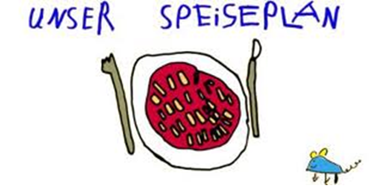.-

Woche vom 06.09-10.09.2021

Montag:

Kartoffelteigtaschen mit Bratwurst

Dienstag:

Fischstäbchen, Püree, Mais

Mittwoch:

Blumenkohl –Buchweizen Auflauf

Donnerstag:

Hirse, Möhren, Frikadellen

Freitag:

Nudeln mit Tomatensoße

Frühstück und Mittagessen je 3,00 Euro

